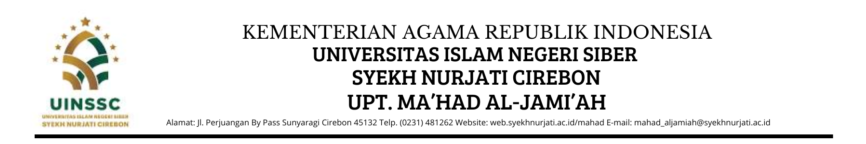

**PENGUMUMAN**

Nomor: B-064/Un.30/P.IV/KP.07.6/7/2025

**TENTANG**

**PELAKSANAAN PLACEMENT TEST MAHASISWA BARU JALUR UM-PTKIN**

**UPT. MA’HAD AL-JAMI’AH UIN SIBER SYEKH NURJATI CIREBON**

**TAHUN AKADEMIK 2025/2026**

Assalamu’alaikum warahmatullahi wabarakatuh,

Diberitahukan kepada seluruh mahasiswa baru UIN Siber Syekh Nurjati Cirebon Tahun Akademik 2025/2026 bahwa pelaksanaan *Placement Test* Mahad Al-Jamiah akan dilaksanakan pada:

🗓 **Hari/Tanggal:**

1. **Rabu, 6 Agustus 2025**
   1. Sesi 1: Pukul 08.00 – 11.00 WIB
   2. Sesi 2: Pukul 13.00 – 15.30 WIB

📍 **Tempat:** Placement test dilakukan secara online melalui link zoom (<https://us06web.zoom.us/j/3059426545?pwd=q76DMVYZQFGKx7ze5zrtaz20dxyxhn.1&omn=84333557427> Meeting ID: 305 942 6545, Passcode: uinssc).

🔖 **Catatan Penting:**

1. Mahasiswa diwajibkan mengikuti placement test sesuai sesi yang ditentukan.
2. Penguji dan pembagian sesi dapat di lihat di link: <https://drive.google.com/file/d/1CKBg3VuP6_fOhssMOXGiJoSSQR0IRUjE/view?usp=sharing>.
3. Materi placement test terkaiat dengan membaca quran dengan tajwid dan ghorib.
4. Mengenakan pakaian sopan dan rapi sesuai dengan ketentuan kampus.
5. Masuk link zoom 5 menit sebelum acara di mulai
6. Untuk informasi lebih lanjut dapat menghubungi no WA. 0813-1828-7375/0813-1828-7374

Demikian pengumuman ini disampaikan. Diharapkan seluruh mahasiswa baru dapat mempersiapkan diri dengan sebaik-baiknya.

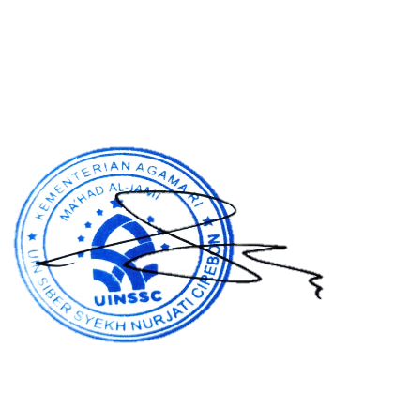Cirebon, 31 Juli 2025

**Mudir Ma’had Al-Jami’ah**

UIN Siber Syekhnurjati Cirbon

**Dr. Muhsin Riyadi, MA**